La Repubblica Algerina Democratica e Popolare
Ministero dell'Istruzione Superiore e della Ricerca Scientifica
Università di Jijel

Unità didattica n°02
Dove sei andato in vacanza?
Realizzata dalla :
Prof- Nouri
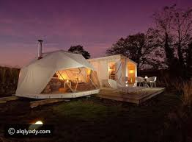
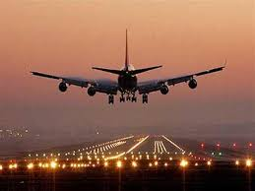

II. competenze linguistiche
A.Lessico
1.Lessico del viaggio
Testo d’avvicinamento :
Paolo : pronto, l’agenzia di viaggi ?
L’agenzia : si prego, come possiamo aiutrati ?
Paolo : vi prego di informarmi del vostro orario turistico per questo mese ?
L’agenzia : volontieri,signore preferisci l’aereo oppure la barca o il treno ?
Paolo : vorrei partire in aereo per la francia,mi puoi procurare il visto ?
L’agenzia : signore l’agenzia non offre questo srevizio si vuoi il visto devi andare al consolato
Paolo : ah ok ma quando la posso ottenere perché la voglia il più presto possibile
L’agenzia : normalmente fra tre giorni al massimo
Paolo:e quanto costa il biglietto aereo per andata e ritorno ?
L’agenzia : 150 euro
Paolo : e per le valige,quale il massimo di pese permesso ?
L’agenzia : 23 kg, signore quando il visto sara pronto vai subito all’aeroporto con il tuo passaporto e le tue valige senza dimenticare i biglietti.
Attività1.Leggi il dialogo poi respondi alle domande
1- Quali preparativi fate prima di partire per le vacanze?
2-Dove é andato paolo ? Ѐ perché ?
3-Paolo é preferito di partire in treno ?
4-Quanto costa il biglietto ?
5-il passaporto non é obligatorio per il viaggio ?

Attività 2. abbinare tra le due colonne
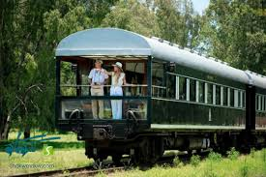
.agenzia di viaggi

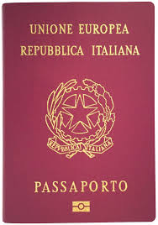

.treno



.passaporto



.Il visto

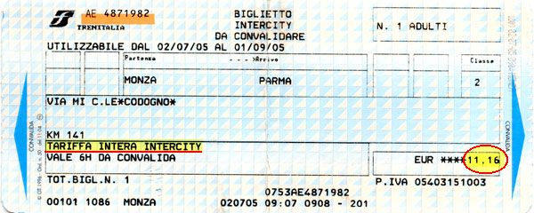

. assistente di volo



.Aeroporto

.Companie aeree

.Biglietto

NOTA BENE
Il lessico del viaggio sono :
Trascorrere, passare, viaggiare, viaggio, viaggiatore, avventura, biglietto, comprare, prenotare, agenzia di viaggi; mezzi di trasporto.,aereo,treno visto,valige,assistenti di volo
Meteo: che tempo fa? Fa freddo, caldo, fresco; sereno, brutto tempo, sole, tira vento, cielo, piove, pioggia, nevica, neve, nuvola, nuvoloso, nebbia, variabile; temperatur

2. lessico della vacanza
Il testo d’ avvicinamento
Le vacanze si avvicinano: se vuoi (e puoi) andare in vacanza per divertirti spendendo poco, l’unica possibilità è quella di prenotare per tempo!
Se tu preferisci viaggiare da solo o in compagnia, di certo ti sarà utile questo post per imparare come viaggiare spendendo poco o pochissimo e godere una bella vacanza anche se la tua situazione finanziaria non è ideale.
Ti darò alcuni consigli e risorse utili per programmare viaggi low cost, che ti aiuteranno a organizzare le vacanze sfruttando, per esempio, le offerte promozionali di un’agenzia di viaggio o trovare un volo economico su internet.
Quando Partire Per Fare Vacanze Intelligenti?
Se hai un budget limitato, non c’è dubbio: è meglio partire in bassa stagione, conveniente perché trasporti e sistemazione costano meno. Non tutti possono decidere quando prendersi le ferie dal lavoro, ma tieni presente che i mesi estivi, per esempio, considerati da noi come alta stagione, non sono lo stesso in molti altri Paesi, come le Isole Mauritius o i Caraibi.
Leggi I Consigli Di Altri Viaggiatori
Prima di partire, leggi i consigli dei viaggiatori che prima di te sono stati nel luogo che ti interessa. La rete è ricca di blog e siti più o meno amatoriali di persone che condividono la loro esperienza e spesso sono molto utili per farsi un’idea a priori delle usanze del posto: potrai ottenere buoni consigli su ciò che è meglio evitare e cosa assolutamente è da non perdere.

Attivita 1. leggi il testo poi rispondi alle domande
-Di che cosa parla il testo ?
-Cosa dobbiamo fare per una vacanza meno costosa?
-Qualé sono gli altri cosi che dobbiamo fare prima di partire per una vacanza?
Il lessico della vacanza sono : Nota Bene
-Lessico relativo all’argomento
elettrodomestici, spina, spugna, aceto, detersivo, pattumiera, rubinetto, villeggiatura; vacanze estive/invernali, lavare/ sporcare, spegnere/accendere, ricordare/dimenticare, svuotare/riempire, chiudere/ aprire, staccare/mettere; le 4 stagioni: (in) estate, inverno, primavera, autunno.
- Altro lessico: vacanze
Trascorrere, passare, viaggiare, viaggio, viaggiatore, vacanze studio, vacanze cultura, vacanze avventura, vacanze gastronomia (strade del vino), vacanze relax, vacanze spiritualità, vacanze scoperta di nuovi posti, agroturismo (natura), vacanze beauty farm, campeggio, crociera, in camper, parchi tematici; biglietto, comprare, prenotare, agenzia di viaggi; mezzi di trasporto.
Meteo: che tempo fa? Fa freddo, caldo, fresco; sereno, brutto tempo, sole, tira vento, cielo, piove, pioggia, nevica, neve, nuvola, nuvoloso, nebbia, variabile; temperatura alta/bassa.

Nota bene

PRIMA DI PARTIRE PER LE VACANZE
Prima di andare via da casa per le vacanze estive dobbiamo ricordarci di fare queste cose.
Stacchiamo la spina di tutti gli elettrodomestici: frigorifero, lavatrice, radio, lavastoviglie, televisione, ecc.
-Svuotiamo il frigorifero di tutti i cibi. Laviamo l'interno del frigorifero con una spugna bagnata con acqua e aceto. Poi lasciamo socchiusa la porta del frigorifero.
-Svuotiamo la pattumiera e laviamola bene con un detersivo disinfettante.
-Chiudiamo il rubinetto centrale dell'acqua e il rubinetto centrale del gas.
-Lasciamo chiavi di casa, numero di telefono e indirizzo del posto di villeggiatura al portiere o a una persona amica.

Esercizio :

3.Nome geografici di continenti e paese

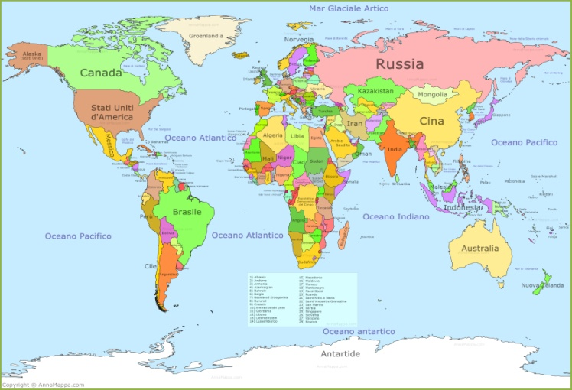
guarda la mappa del mondo poi rispondi alle domande
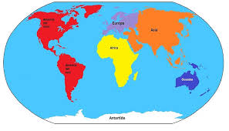
-Quanti continenti ci sono nel modo ?
-Come si chiama la tua continenti ?
-Dove si trova il paese del germania ?
-Ricordate tre paese del’Asia e del America
-Dove si trova il monumento di Big Ben ?

4.Interagire in un albergo
Testo di avvicinamento
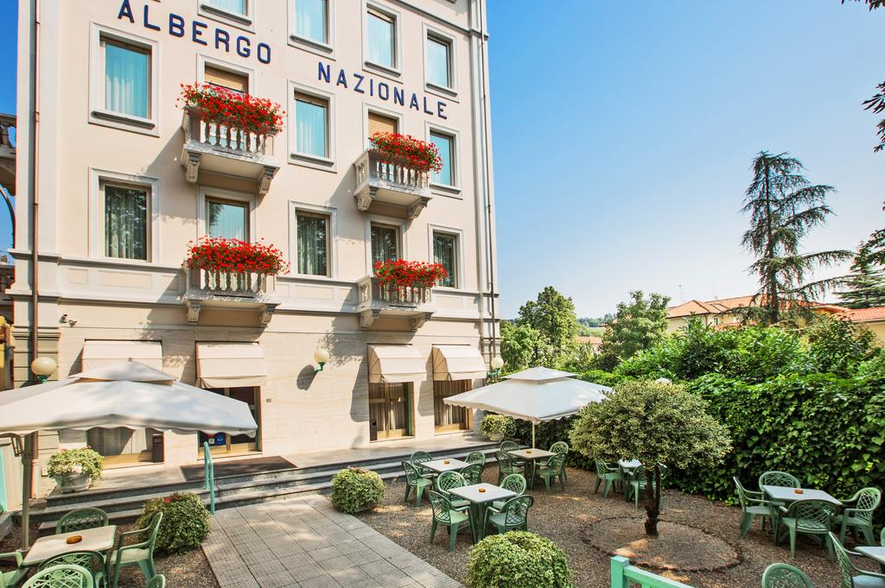

Adam : ciao vorrei prenotare una camera per tre giorni comoda e che dà sul mare
Risipssionesta: certo signore singola o doppia
Adam: singola,e quanto costa la notte con tasse incluse?
Resepsionesta: 50 euro
Adam: c’é un barbiere in albergo?
Resipsionesta: si c’é anche una palestra
Adam ; e quale sono gli altri servizi del vostro albergo
Resepsionesta : abbiamo una banca, e un ristorante,una piscina
Adam;allora mi dai i miei chaivi perfavore
R ; Ecco i chiavi e la tessera del’albergo, la camera numero 30 nel quattro piano a destra
Adam : ok vi prego di non disturbare e quando usco pulite la mia stanza per favore

Attivita 1 : leggi il dialogo poi rispondi alle domande
- Come preferisce Adam la sua camera
- Quanto costa la notte?
- Quali sono i servizi che offri l’albergo

Attivita 2 : Cosa fate prima di partire per un viaggio?

Preparativi … | Nella valigia metto …
Prelevare dei soldi | Gli abiti (pantaloni, gonne, camicie, giubotti, giacche, collant, ecc)
Comprare i biglietti | La biancheria intima, le calze e le scarpe
Comprare una guida turistica | Gli occhiali da sole e/o da vista
Fare una ricerca on line | I cosmetici
Trovare delle info relative al viaggio | Il dentifricio e lo spazzolino
Scegliere tra una piccola o una grande valigia | Gli accessori e i gioielli
Chiudere le finestre, le porte, le serrande | Il costume da bagno
Attivare l’allarme | Il costume da notte
Spegnere le luci, il termosifone | La macchina fotografica
Svuotare il frigo | Il lap top o il tablet
Pagare i conti | L’asciugacapelli
Buttare la spazzatura | Il telefonino e il caricabatterie
Lasciare il cane o il gatto al vicino di casa | Il passaporto o la carta d’identita’
Lasciare le chiavi di casa a un amico | I medicinali
Non postare su facebook!! | La carta di credito, i soldi e i biglietti!!

5. Espressione con il verbo fare
- Fare il bagno
- Lavarsi in vasca. Esempio: ieri sera non ho fatto la doccia, ma il bagno.
- Divertirsi in acqua, al mare, al lago, in piscina, al fiume. Esempio: Ieri siamo stati in spiaggia ma non abbiamo fatto il bagno.
- Nel linguaggio parlato significa anche pulire il bagno. Esempio: La donna delle pulizie ha appena fatto il bagno ma non ha lasciato gli asciugamani puliti.
-Fare colazione
- Mangiare e bere per colazione. Esempio: Stamani ho fatto colazione al bar: brioche e cappuccino.
Da non confondere con “preparare la colazione“.
-Fare confusione
- Sinonimo di fare rumore. Esempio: I miei vicini di casa sono veramente rumorosi, sopratutto dopo cena fanno troppa confusione.
- Confondersi, sbagliare. Esempio: Ho fatto confusione tra i numeri e ho sbagliato l’esercizio di matematica.
-Fare da mangiare
- Cucinare. Esempio: Luigi è proprio bravo a fare da mangiare.
-Fare una passeggiata
- Andare a piedi per un po’ di tempo, di solito per rilassarsi. Esempio: La sera mi piace uscire e fare una passeggiata nel parco vicino a casa mia.
-Fare un giro (a piedi, in bici, in moto, in macchina, in barca)
- Andare da qualche parte, di solito senza una destinazione o un programma prestabiliti. Esempio: Domenica scorsa abbiamo fatto un giro nel Chianti: abbiamo visitato diversi paesini e poi ci siamo fermati a mangiare in un ristorantino dove abbiamo mangiato veramente bene.
Da non confondere con fare il giro, che significa prendere la strada più lunga. Esempio: quando siamo arrivati all’incrocio e volevamo girare, abbiamo trovato la strada chiusa, così siamo dovuti tornare indietro e abbiamo dovuto fare il giro di tutto il quartiere per arrivare a casa sua.

B :Grammatica
1.passato prossimo dei verbi regolare
Testo d’ avveicinamento
Agente : cosa ha fatto il 12 dicembre
luigi : si ricordo bene quel giorno sono arrivato presto all’universita e sono subito entrato nell’aula
agente: e poi
luigi: poi intorno alle due sono andato alla mensa come sempre ah non ! prima ho parlato con il prof berti
agente: ;poi cosa ha fatto
luigi : ho mangiato e sono andato al bar per incontrare Nina la mia ragazza abbiamo bevuto un caffé e dopo un ora e mezza circa cioe verso le cinque sono andato dal dentista poi sono tornato a casa.
Agente : e dopo cos’ é successo ?
Luigi : allora dopo abbiamo parlato un po e alla fine siamo andati a dormire.

Leggi il dialogo poi rispondi
Cosa ha fatto luigi il 12 dicembre ?
Quando é andato alla mensa?
Perché é andato al bar?
Osservate le parole in grasso modo nel testo, quale il tipo delle parole e in quell tempo vengono coniugati
Guarda la risposta di luigi :abbiamo parlato, siamo andati ? cosa notate ?
Attivita1. completare la tabella

mangiare | vedere | partire
……..mangiato | Ho ………….. | …………
Parlare | temere | Unire
Ho …… | ……… | ………
La regola
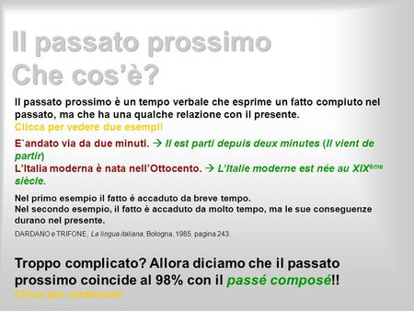

il passato prossimo di essere e avere :
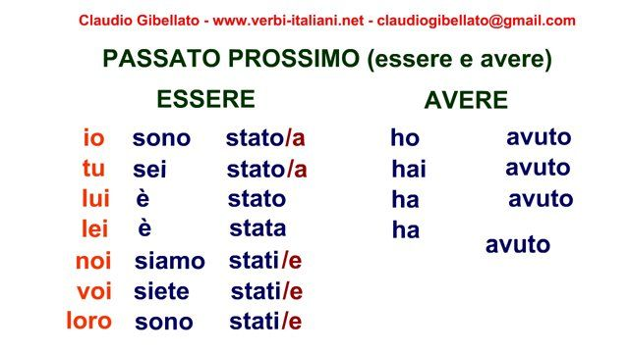

il passato prossimo dei verbi regolairi :
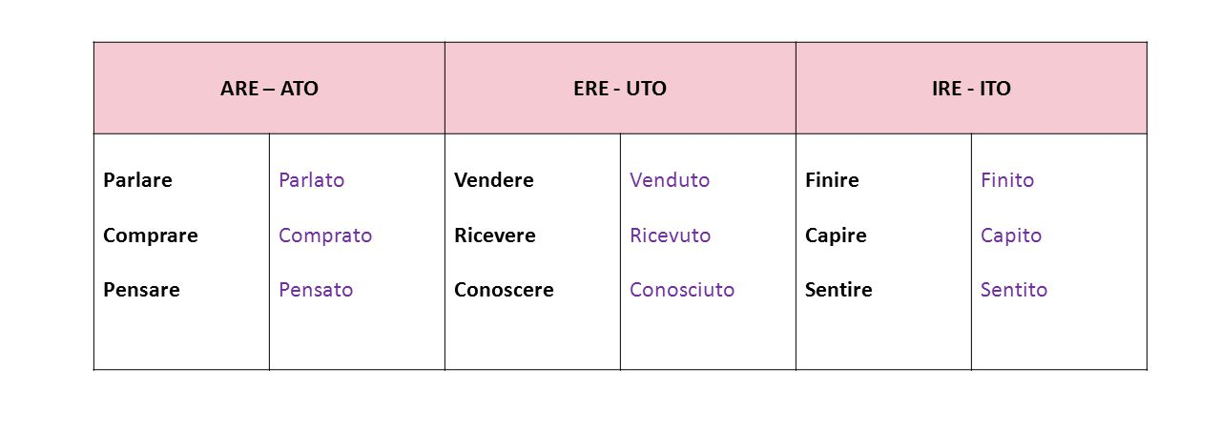

la scelta del ausiliare essere o avere al passato :
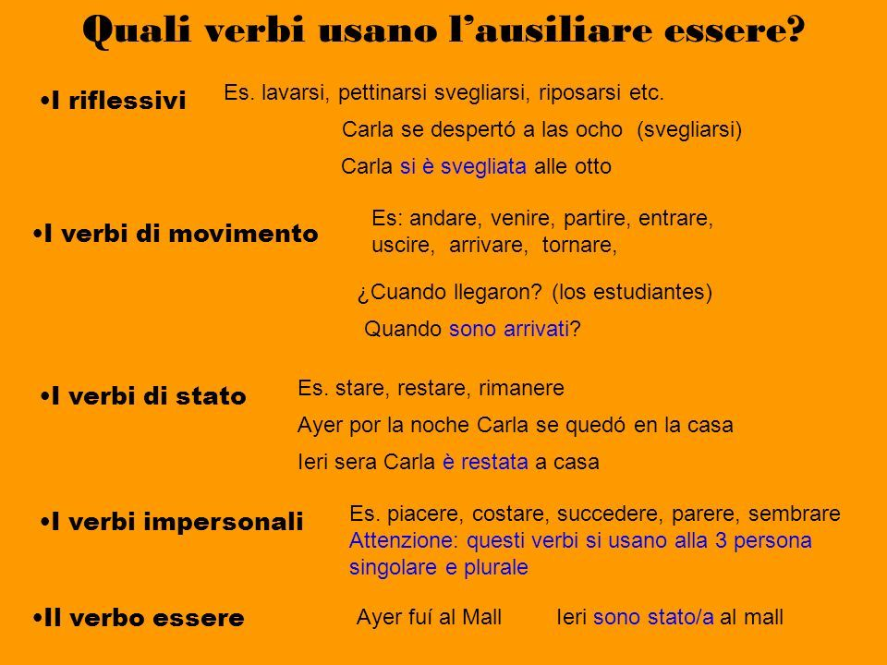

la concordenza con l’ausiliare essere :
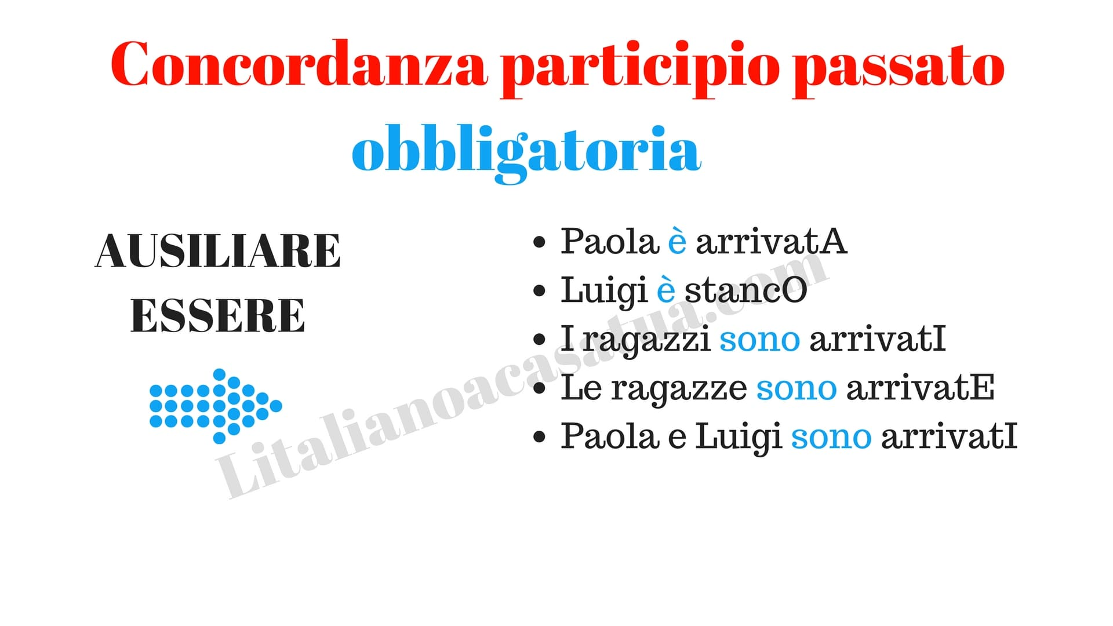

2.Gli avverbi di luogo
Osservate queste esempi
-Domani partiamo tutti da qui
-Maria e Franco abitano vicino
-Stammi accanto!
-Antonella è già lì che ci aspetta
-Paolo e Lucia sono già andati via
Leggete bene le frase poi rispondi alle domande
-Dare la classe grammaticale delle parole in grasso modo ?
-A che cosa servono ?
La regola
Gli avverbi di luogo servono a specificare il luogo di un’azione, la collocazione di una persona o di un oggetto nello spazio e la distanza di una persona o di un oggetto rispetto a chi parla o ascolta.
Rispetto a un luogo, conosciuto o sconosciuto, i principali avverbi di luogo sono i seguenti.
• Dentro, fuori, sopra, sotto, dietro, davanti, vicino, accanto, lontano, intorno, su, giù
È abbastanza alto per passarci sotto
Ieri gli sei passata davanti senza salutarlo
• Via e altrove esprimono l’allontanamento da un luogo in modo generico
Pazienza: cercherò altrove
• Qui, qua, quassù, qua sotto ecc. indicano un luogo vicino a chi parla e meno vicino o lontano da chi ascolta. Qui e i suoi composti si usano per indicare un luogo ben definito, qua e i suoi composti si usano per indicare un’area senza una determinazione precisa, anche se i due avverbi sono spesso usati come sinonimi perfetti
Vieni qua!
Le chiavi devono essere qua sotto
• Lì, là, laggiù, là sopra ecc. indicano un luogo lontano sia da chi parla, sia da chi ascolta. Lì e i suoi composti si usano per indicare un luogo ben definito, là e i suoi composti si usano per indicare un’area senza una determinazione precisa, anche se spesso i due avverbi sono usati come sinonimi perfetti
Mi dispiace, là sopra non ci arrivo
Dovete continuare fino a laggiù

ESERCIZIO 1
Scegli la parola per completare le frasi.
Lontano,fuori,sotto,davanti, vicino,dietro,dentro,lÌ,qui, vicino,dietro,vicino
Alessandra abita……… : è qui a due passi. (vicino)
I nostri amici invece abitano molto……. . ( lontano.)
Io preferisco stare….. in giardino e leggere un libro.(fuori)
Stefano invece preferisce stare……. e guardare la televisione.(dentro)
Io abito al quarto piano. Mio figlio abita……. , al terzo piano. (sotto)
Faccio una passeggiata….. intorno: non vado lontano. (qui)
Io sono la seconda della fila. Marco è il primo e sta ……. a me. (davanti)
Tutti gli altri stanno……. di noi. (dietro)
C'è un buon ristorante in questa zona ?
Sì, c'è un buon ristorante….. vicino. (qui)
Non trovo i miei occhiali.
Sono…… ... sul tavolo (lÌ)
Grazie, mi servono per vedere da…… e leggere il giornale. (vicino)

- le preposizioni di luogo
testo d’ avvicinamento :
ciao,mi chiamo sami io sono italiano di napoli,oggi giorno vado a parigi con la mia famiglia,per passare una vacanza relax.abbiamo scelto questa città perché e la migliore luogo in francia,adesso siamo per strada,il tempo é tranquillo ma un po caldo.
Io sono seduto tra mia sorelle e mio fratello, mio padre davante guida la macchina e la mamma siede accanto da lui.allora quando ritorniamo abbiamo pensato di partire per la germania dove possiamo scoprire altri posti.

Leggi il testo poi rispondi alle domandi
1-chi é sami
2-dove va sami e con chi ?
3-perche hanno scelto questa città ?
Osservate le parole scrive in grasso modo qualé il tipo di queste parole ?
A che cosa servono ?
La regola
Le preposizioni sono delle parti del discorso invariabili, esse mettono in relazione parti diverse della frase (metti la borsa sotto il tavolo; la macchina sta dietro all’angolo ecc.).
Le preposizioni si suddividono comunemente in preposizioni proprie (di, a, da, in, con, su, per, tra, fra), preposizioni improprie (davanti, vicino, dopo, mediante) e locuzioni preposizionali (quali in fondo a, per via di, a causa di).
Le preposizioni, come le congiunzioni, gli avverbi e le interiezioni, sono parti del discorso invariabili.
La preposizione deve il suo nome al fatto che viene preposta a un elemento lessicale.
Le preposizioni di luogo danno informazioni sullo spazio e sul punto in cui avviene l’azione.
Per indicare il luogo da cui si proviene. DA DOVE VIENI:
· DA->Partenza, origine. Luogo da cui si parte o viene.
Vengo da Vicenza.
· DI-> Insieme al verbo essere per indicare la città da cui si proviene
Sono di Venezia.
Per indicare il luogo dove si è o si sta andando. DOVE SEI/VAI:
· A-> se il luogo è una cittá o una piccola isola.
Sono a San Giovanni.
Sono all’isola del Giglio
· IN-> se il luogo giografico è una nazione, regione, continente o isola grande
Sono in Italia, in Veneto, in Europa, in Sardegna.
Per indicare che ci si sta recando o si è da una persona. DA CHI VAI/SEI:
· DA-> Vado da Luisa e la accompagno dall’avvocato.
Domani vengo da te, aspettami.
Per indicare il luogo dove ci si una persona o un oggetto è o sta andando si possono usare anche le seguenti preposizioni:
· TRA/FRA (in mezzo)-> Luca è seduto tra Marco e Mirco
· PER-> Sono seduto per terra. Lucia è per strada
Per indicare dove si va, prima di parole come: qui, qua, là, lì
· DI-> Vengo di là quando o tempo
Muoviti di lì, siamo in ritardo
Dopo il verbo partire, per indicare il luogo in cui si sta andando:
· PER-> Parto per Genova
Per indicare il luogo attraverso cui si passa:
· PER-> Sono passata per la tua via ieri mattina presto.
· DA-> Sono passata dalla tua via ieri mattina presto.
Per precisare lo spazio mancante per raggiungere un determinato luogo:
· TRA/FRA-> Il prossimo benzinaio è tra 5 chilometri
· A-> Asolo è a 15 chilometri da qui.
Per indicare che si va o si è in un luogo il cui nome finisce in ia (farmacia, birreria, trattoria, salumeria, gelateria ecc.):
· IN-> Vado in farmacia, ma prima faccio un salto in birreria.

Dopo il verbo partire, per indicare il luogo in cui si sta andando:
· PER-> Parto per Genova
Per indicare il luogo attraverso cui si passa:
· PER-> Sono passata per la tua via ieri mattina presto.
· DA-> Sono passata dalla tua via ieri mattina presto.
Per precisare lo spazio mancante per raggiungere un determinato luogo:
· TRA/FRA-> Il prossimo benzinaio è tra 5 chilometri
· A-> Asolo è a 15 chilometri da qui.
Per indicare che si va o si è in un luogo il cui nome finisce in ia (farmacia, birreria, trattoria, salumeria, gelateria ecc.):
· IN-> Vado in farmacia, ma prima faccio un salto in birreria.

Esercizio: Completare le frasi.
- Sono stanco: vado … letto.
- Andiamo … cinema.
- Vado … centro a fare spese.
- Vai … vacanza … montagna o … mare?
- E’ tardi: vado …cena …casa.
- Non ho soldi: devo andare … banca
- Stasera andiamo …ristorante?
- Vai …casa … piedi o …autobus?
- Il treno è pieno: devi stare … piedi?
- Compro le sigarette …tabaccaio.
- Questa estate vado … campagna.
- Andiamo …cena …“Bordino”?
- Devo fare un telegramma: vado … posta.
- Sono malato: non vado … ufficio.
Esercizio: rispondere alle domande.
- Dove vai stasera?
- Dove compri la carne?
- Dove vai in vacanza?
- Dove mangi oggi?
- Come vai a casa?
- Come vieni a scuola?
- Dove prendi il caffè?
- Dove compri il giornale?

